B U R M I S T R Z D R E Z D E N K A
ogłasza pierwszy przetarg ustny ograniczony do właścicieli nieruchomości sąsiednich na sprzedaż prawa własności niżej wymienionej nieruchomości stanowiącej własność Gminy Drezdenko

Lp. | Położenie nieruchomości | Numer  księgi wieczystej | Numer obrębu | Numer  działki | Powierzchnia | Przeznaczenie nieruchomości  w miejscowym planie zagospodarowania przestrzennego | Opis nieruchomości | Cena wywoławcza  nieruchomości  netto* [zł] | Wadium  [zł] | Postąpienie  [zł]
1. | Duraczewo | GW1K/00024946/5 | 29 | 33 | 0,4100 | Działka nr 33 położona w Duraczewie, gm. Drezdenko nie jest objęta miejscowym panem zagospodarowania przestrzennego i nie znajduje się w obszarze obowiązkowego sporządzenia planu na podstawie studium uwarunkowań i kierunków zagospodarowania przestrzennego gminy Drezdenko zatwierdzonego uchwałą nr LXXVII/488/2023 Rady Miejskiej w Drezdenku z dnia 28.03.2023 r. Zgodnie z ww. studium działka nr 33, obręb Duraczewo położona jest na terenie komunikacji drogowej. Przedmiotowa działka nie jest położona na obszarze rewitalizacji wyznaczonym uchwałą nr LIX/375/2022 Rady Miejskiej w Drezdenku z dnia 29.03.2022 r. W dniu 22.12.2022 r. Rada Miejska w Drezdenku podjęła uchwałę nr LXXI/461/2022 w sprawie przyjęcia Gminnego Programu Rewitalizacji Gminy Drezdenko na lata 2022-2030, w którym nie przewidziano konieczności ustanowienia Specjalnej Strefy Rewitalizacji. Dla ww. działki w terminie od dnia 01.01.2002 r. nie zostały wydane decyzje o warunkach zabudowy, natomiast decyzje wydane przed 2002 r. posiadały określony termin ważności – 2 lata. | Nieruchomość znajduje się w sąsiedztwie użytków rolnych oraz rozproszonej zabudowy zagrodowej.  W miejscowości dominuje rolnictwo oraz produkcja ogrodnicza. Brak zaplecza  handlowo-usługowego. | 53.000,00 | 5.300,00 | 530,00
* Cena nieruchomości osiągnięta w przetargu jest zwolniona z podatku od towarów i usług zgodnie z przepisami ustawy z dnia 11 marca 2004 roku o podatku od towarów i usług (Dz. U. z 2025 r., poz. 775 ze zm.)

Przetarg zostanie przeprowadzony
12 marca 2026 r. o godz. 11⁰⁰
w siedzibie Urzędu Miejskiego w Drezdenku, ul. Warszawska 1, sala sesyjna (I piętro)

Przetarg na nieruchomość jest ograniczony do właścicieli nieruchomości przylegających do przedmiotowej działki - nieruchomość zbywana ma poprawić sposób zagospodarowania sąsiednich nieruchomości. Z uwagi na ograniczoną możliwość zagospodarowania nieruchomości będącej przedmiotem sprzedaży wybrana została forma przetargu ograniczonego do właścicieli nieruchomości przyległych. Mając na uwadze fakt, iż działka nr 33 przylega do nieruchomości położonych w obrębie Duraczewo oznaczonych numerami ewidencyjnymi działek: 9/9, 26/1, 26/2, 27, 28/1, 28/2, 30, 31/1, 31/4 i 31/3. Każdy z właścicieli tych nieruchomości ma prawo ubiegać się o nabycie przedmiotowej działki gruntu w drodze bezprzetargowej, sprzedaż następuje w drodze przetargu ustnego ograniczonego do właścicieli nieruchomości przyległych położonych w obrębie Duraczewo.

Osoby, do których przetarg został ograniczony, zainteresowane uczestnictwem w przetargu zobowiązane są do wpłacenia wadium oraz złożenia
w Urzędzie Miejskim w Drezdenku, ul. Warszawska 1, w pokoju nr 12 najpóźniej do dnia 5 marca 2026 r. pisemnego zgłoszenia uczestnictwa w przetargu, zawierającego: imiona i nazwiska wszystkich właścicieli lub współwłaścicieli nieruchomości, serie i numery dowodów osobistych oraz oświadczenie o posiadaniu tytułu prawnego do nieruchomości przyległej do działki będącej przedmiotem przetargu, a w przypadku osób prawnych nazwę podmiotu oraz innych jednostek organizacyjnych nie posiadających osobowości prawnej, a podlegających wpisom do rejestrów - aktualnego odpis z KRS – oryginału, a w przypadku osób ich reprezentujących – pełnomocnictwo do udziału w przetargu, oraz oświadczenie o posiadaniu tytułu prawnego do nieruchomości przyległej do działki będącej przedmiotem przetargu.

Lista osób zakwalifikowanych do uczestnictwa w przetargu zostanie wywieszona w siedzibie Urzędu Miejskiego w Drezdenku oraz umieszczona na stronie internetowej Urzędu Miejskiego w Drezdenku do dnia 6 marca 2026 r.

Przetarg może się odbyć nawet gdy zakwalifikowano do przetargu tylko jednego oferenta spełniającego warunki przetargu.

Do przetargu mogą przystąpić osoby fizyczne i prawne. Cudzoziemcy na zasadach określonych w ustawie z dnia 24 marca 1920 r. o nabywaniu nieruchomości przez cudzoziemców (tekst jednolity Dz. U. z 2017 r. poz. 2278).

Uczestnicy przetargu zobowiązani są przed otwarciem przetargu do przedłożenia komisji przetargowej:
- dowodu wniesienia wadium,
- dowodu tożsamości,
- w przypadku osób fizycznych – osobiste stawiennictwo w dniu przetargu lub reprezentowanie przez pełnomocnika na podstawie pełnomocnictwa.
Małżonkowie biorą udział w przetargu osobiście. W przypadku brania udziału w licytacji przez jednego z małżonków posiadających ustrój wspólności majątkowej małżeńskiej wymagana jest zgoda drugiego współmałżonka dotycząca wyrażenia zgody na udział w przetargu na kupno określonej nieruchomości.
W przypadku posiadania rozdzielności majątkowej małżeńskiej należy przed przetargiem dostarczyć komisji przetargowej stosowny dokument potwierdzony notarialnie.
- w przypadku osób prawnych oraz innych jednostek organizacyjnych nie posiadających osobowości prawnej, a podlegających wpisom do rejestrów - aktualnego odpis z KRS – oryginału, a w przypadku osób ich reprezentujących – pełnomocnictwo do udziału w przetargu.

Zgodnie z art. 6 ust. 1 pkt 4 ustawy o opłacie skarbowej (Dz. U. z 2025 r. poz. 1154 ze zm.) - w przypadku przedłożenia pełnomocnictwa, o którym mowa wyżej, należy uiścić opłatę skarbową w wysokości 17,00 zł (część IV załącznika do tej ustawy). Powyższej opłaty nie uiszcza się w przypadku, gdy pełnomocnictwo udzielane jest: małżonkowi, wstępnemu, zstępnemu lub rodzeństwu.

Wadium należy wnieść najpóźniej do dnia 5 marca 2026 r. – dokonanie wpłaty (z zaznaczeniem, której nieruchomości dotyczy) na rachunek Urzędu Miejskiego w Drezdenku, Lubusko – Wielkopolski Bank Spółdzielczy w Drezdenku, numer konta: 61 8362 0005 0000 0114 2000 0040.

Data wniesienia wadium jest datą uznania rachunku bankowego Gminy Drezdenko.
Wadium osoby wygrywającej przetarg zalicza się na poczet ceny nabycia nieruchomości. Pozostałym uczestnikom przetargu wadium zostanie zwrócone po przetargu, nie później niż przed upływem 3 dni od dnia zamknięcia przetargu. Wadium ulega przepadkowi na rzecz Gminy w razie uchylenia się osoby wygrywającej przetarg od zawarcia umowy w formie aktu notarialnego.

INFORMACJE DODATKOWE

- Cena nieruchomości osiągnięta w przetargu płatna jest jednorazowo przed zawarciem umowy w formie aktu notarialnego.
- Termin do złożenia wniosku przez osoby, którym przysługuje pierwszeństwo w nabyciu nieruchomości na podstawie art. 34 ust. 1 pkt 1
i pkt 2 ustawy o gospodarce nieruchomościami upłynął - 22 lipca 2025 r.
- Nieruchomość jest wolna od jakichkolwiek obciążeń i zobowiązań.
- Opłaty notarialne i sądowe związane z zawarciem umowy w formie aktu notarialnego oraz założeniem i wpisem do księgi wieczystej w całości ponosi nabywca nieruchomości.
- Burmistrz Drezdenka stosownie do art. 41 ust. 1 ustawy z dnia 21 sierpnia 1997 r. o gospodarce nieruchomościami (tekst jednolity
Dz. U. z 2024 r., poz. 1145 ze zm.) zobowiązany jest w terminie 21 dni od dnia rozstrzygnięcia przetargu zawiadomić osobę ustaloną jako nabywca nieruchomości o miejscu i terminie zawarcia umowy w formie aktu notarialnego.
- O miejscu i terminie zawarcia umowy w formie aktu notarialnego nabywca zostanie powiadomiony odrębnym pismem. Jeżeli osoba ustalona jako nabywca nieruchomości nie przystąpi bez usprawiedliwienia do zawarcia umowy w miejscu i terminie podanym w zawiadomieniu, Burmistrz Drezdenka może odstąpić od zawarcia umowy, a wpłacone wadium nie podlega zwrotowi.
- Z dniem podpisania umowy w formie aktu notarialnego na nabywcę przechodzą wszelkie ciężary i korzyści związane z nieruchomością.
- Nabywca nieruchomości zobowiązany jest do ustanowienia na nabywanej nieruchomości stanowiącej działkę nr 33 położonej w obrębie Duraczewo nieodpłatnej służebności gruntowej, na czas nieokreślony, polegającej na prawie przechodu i przejazdu przez działkę nr 33 do działek sąsiednich na rzecz każdoczesnych właścicieli.

Przed przystąpieniem do przetargu należy zapoznać się z warunkami przetargu.

Informacje można uzyskać w Urzędzie Miejskim w Drezdenku w Referacie Gospodarki Nieruchomościami, pok. nr 12, tel. 95 762 29 68. Ogłoszenia
o przetargu zostaną wywieszone na tablicy ogłoszeń w siedzibie Urzędu Miejskiego w Drezdenku, na terenie miasta oraz zostaną opublikowane na stronie internetowej Urzędu i na stronie www.bip.drezdenko.pl

Zastrzega się prawo odwołania przetargu w przypadku zaistnienia uzasadnionych przyczyn.

Wywieszono na tablicę ogłoszeń: 28 stycznia 2026 r. Burmistrz

Zdjęto z tablicy ogłoszeń: …………………. 2026 r. /-/ Adam Kołwzan

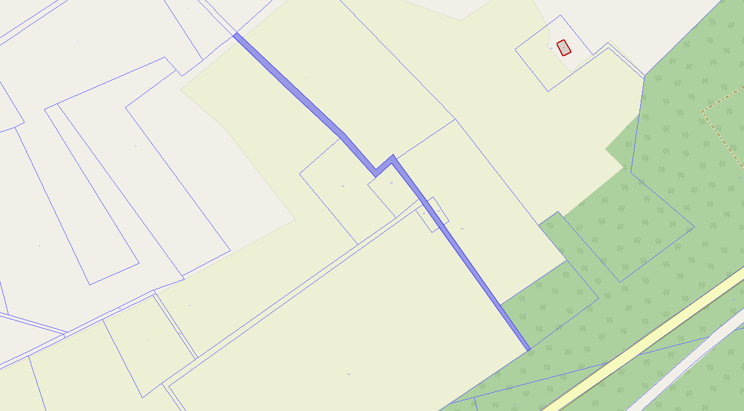

KLAUZULA INFORMACYJNA
Zgodnie z art. 13 Rozporządzenia Parlamentu Europejskiego i Rady UE 2016/679 z dnia 27 kwietnia 2016 r. w sprawie ochrony osób fizycznych
w związku z przetwarzaniem danych osobowych i w sprawie swobodnego przepływu takich danych oraz uchylenia dyrektywy 95/46/WE (ogólne rozporządzenie o ochronie danych) Dz. U. UE. L. 119.1 z 04.05.2016 informujemy:
1.Administratorem danych osobowych jest Burmistrz Drezdenka z siedzibą w Drezdenku (66-530) przy ulicy Warszawskiej 1.
Z administratorem można skontaktować się mailowo: um@drezdenko.pl lub pisemnie na adres siedziby administratora,
2.Administrator wyznaczył inspektora ochrony danych, z którym może się Pani/ Pan skontaktować poprzez email iod@drezdenko.pl.
Z inspektorem ochrony danych można się kontaktować we wszystkich sprawach dotyczących przetwarzania danych osobowych oraz korzystania z praw związanych z przetwarzaniem danych.
3.Pana/Pani dane osobowe będą przetwarzane w celu udziału w przetargu ustnym nieograniczonym na sprzedaż nieruchomości zabudowanej, na podstawie ustawy z dnia 21 sierpnia 1997 r. o gospodarce nieruchomościami (Dz.U. 2024, poz. 1445 ze zm.)
4.W związku z przetwarzaniem Pani/Pana danych w celach wskazanych powyżej, informacje o wyniku przetargu zawierające dane osobowe zwycięzcy przetargu zostaną podane do publicznej informacji na tablicy ogłoszeń w urzędzie.
5.Pana/Pani dane osobowe będą przetwarzane przez okres niezbędny do realizacji celów oraz przechowywane przez okres niezbędny do wypełniania obowiązku archiwizacyjnego wynikającego z przepisów prawa.
6.Posiada Pani/Pan prawo do żądania od administratora dostępu do treści swoich danych osobowych, prawo do ich sprostowania, ograniczenia przetwarzania, prawo do wniesienia sprzeciwu wobec przetwarzania swoich danych.
7.Ma Pani/Pan prawo wniesienia skargi do organu nadzorczego zajmującego się ochroną danych osobowych:
Biuro Prezesa Urzędu Ochrony Danych Osobowych (PUODO)
Adres: Stawki 2, 00-193 Warszawa
8.Podanie Pana/Pani danych osobowych jest obligatoryjne w przypadku chęci wzięcia udziału w przetargu, zgodnie z minimalnymi wymaganiami określonymi dla oferty w rozporządzeniu Rady Ministrów z dnia 14 września 2004 r. w sprawie sposobu i trybu przeprowadzania przetargów oraz rokowań na zbycie nieruchomości.

